ASODUR-SG3, 30kg 30 kg, Set (2K) 1.000
SCHOMBURG

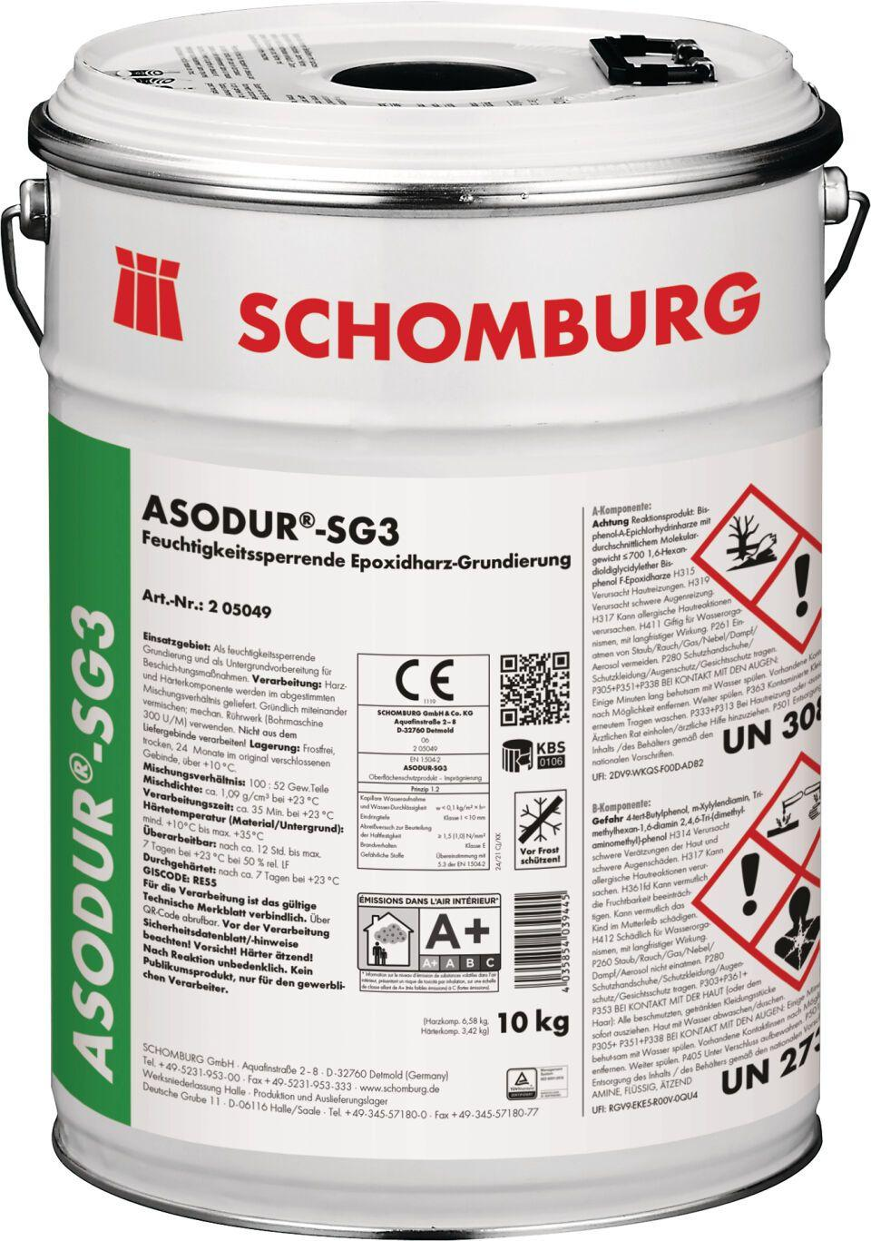Eigenschaften
GTIN:
4035854038073
HAN:
205049007
Bindemittelbasis
Reaktionsharz
Dichtheit
wasserdicht
Farbton
transparent
Produkt
Grundierung
Werkstoff
Epoxidharz
Brandverhalten
Efl
Lösemittelhaltigkeit / Wasserverdünnbarkeit
lösemittelfrei

